重庆市巫山高级中学校高2017级高一下期期末质量监测
化学试题卷
满分：100分 考试时间：90分钟
可能用到的相对原子质量：C—12 H—1 Ag-108
一、单项选择题（每题3分，共48分，请将选择的答案在答题卷相应题号的位置涂黑）
1．下列有关能源和能量转换的叙述正确的是( )
A．推广使用太阳能、风能、海洋能、氢能，有利于缓解温室效应。
B．乙醇和汽油都是可再生能源，应大力推广“乙醇汽油”。
C．普通锌锰干电池不含环境污染物，用完后可以随意扔掉，使用方便。
D．燃料电池是利用燃料燃烧，将化学能转化为热能，然后再转化为电能的化学电源。
2．下列叙述中正确的是( )
A．在稀溶液中，1 mol酸和1 mol碱完全反应所放出的热量，叫做中和热。
B．在101 kPa时，1 mol物质燃烧时所放出的热量叫做该物质的燃烧热。
C．热化学方程式中，各物质前的化学计量数不表示分子个数。
D．如果反应物所具有的总能量小于生成物所具有的总能量，则发生的反应是放热反应。
3．根据热化学方程式：S(l)＋O₂(g)===SO₂(g) ΔH ＝－293.23 kJ·mol^{－1} ，分析下列说法中正确的是( )
A．1mol固体S单质燃烧放出的热量大于293.23 kJ 。
B．1mol气体S单质燃烧放出的热量小于293.23 kJ 。
C．1 mol SO₂(g)的键能的总和大于1 mol S(l)和1 mol O₂(g)的键能之和。
D．1 mol SO₂(g)的键能的总和小于1 mol S(l)和1 mol O₂(g)的键能之和。
4．下列有关化学用语的表示方法中正确的是( )
A．氯元素的原子结构示意图：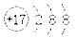 B．N₂的结构式：N≡N
C．原子核内有8个中子的氧原子：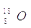 D．二氧化碳的电子式： 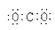
5．已知_{a}A^{n＋}， _{b}B^{(n＋1)＋}， _{c}C^{n－}， _{d}D^{(n＋1)－}是具有相同的电子层结构的短周期元素形成的简单离子，下列叙述正确的是( )
A．最外层电子数：C>D>A>B B．原子序数：b>a>c>d
C．离子半径：C^{n -}>D^{(n＋1)－}>A^{n＋}>B^{(n＋1)＋} D．单质还原性：A>B>C>D
6．下列有关化学键和化合物的说法不正确的是( )
A．离子键就是阴阳离子间强烈的静电作用。
B．H和Cl形成的分子中存在的是极性共价键。
C．氯化铵中没有金属元素，所以不是离子化合物。
D．11号与9号元素能够形成离子化合物，该化合物中存在离子键。
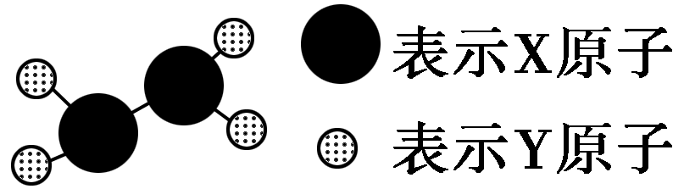
7．某分子的球棍模型如下图所示。已知该分子中所有原子的最外层均达到8电子稳定结构，原子间以单键相连。下列有关说法中错误的是( )
A．X原子可能为第ⅤA族元素
B．Y原子为第ⅠA族元素
C．该分子中既含有极性共价键又含有非极性共价键
D．从圆球的大小分析，该分子可能为N₂F₄
8．有A、B、C、D四种金属。将A与B用导线连接起来，浸入电解质溶液中，B不易腐蚀。将A、D分别投入等浓度盐酸中，D比A反应剧烈。将铜浸入B的盐溶液里，无明显变化。如果把铜浸入C的盐溶液里，有金属C析出。据此判断它们的活动性由强到弱的顺序是（ ）
A．D＞C＞A＞B B．D＞A＞B＞C C．D＞B＞A＞C D．B＞A＞D＞C

9．下列有关金属腐蚀及其防护的叙述 中不正确的是（ ）
A．金属的电化学腐蚀比化学腐蚀更普遍 。
B．用牺牲锌块的方法来保护船身。
C．用铜质铆钉铆接铁板，铁板不易被腐蚀 。
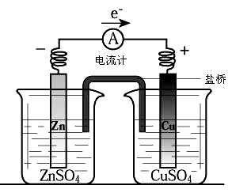
D．浸泡在水中钢闸门，水面附近区域的腐蚀程度大于长期在水下的部分。
10．有关右图所示原电池（盐桥中装有含琼脂的KCl饱和溶液）的叙述，正确的是（ ）
A．铜是阳极，铜片上有气泡产生。
B．铜离子在铜片表面被还原。
C．电流从锌片经导线流向铜片。
D．反应中，盐桥中的K⁺会移向ZnSO₄溶液。
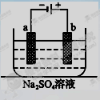
11．右图为直流电源电解稀Na₂SO₄水溶液的装置。通电后在石墨电极a和 b 附近分别滴加一滴石蕊溶液。下列实验现象中错误的是（ ）
A．a电极附近呈红色，b电极附近呈蓝色。
B．a电极附近呈蓝色，b电极附近呈红色。
C．逸出气体的体积，a电极的大于b电极的。
D．a、b两电极都逸出无色无味气体。
12．关于铜电极的叙述中不正确的是（ ）
A．铜锌原电池中铜是正极 B．在镀件上镀铜时可用金属铜作阳极
C．用电解法精炼铜时粗铜做阳极 D．在电解饱和食盐水的装置可用铜做阳极，且电极产物是Cl₂
13．下列电极反应正确的是( )
A．用惰性电极电解饱和食盐水阳极反应式：2Cl－ + 2H⁺ ＝H₂↑+ Cl₂↑
B．碱性氢氧燃料电池的负极反应式：O₂＋2H₂O＋4e－＝4OH－
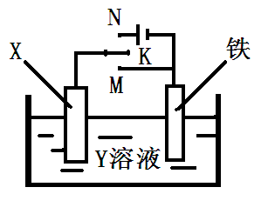
C．钢铁发生电化学腐蚀的正极反应式：Fe－2e－＝Fe^{2＋}
D．铅蓄电池放电时的负极反应式为：Pb+SO₄^{2－}－2e－＝PbSO₄
14．利用如图装置，完成很多电化学实验。下列有关此装置的叙述中，正确的是（ ）
A．若X为锌棒，Y为NaCl溶液，开关K置于M处，可减缓锌的腐蚀，这种方法称为牺牲阴极保护法。
B．若X为碳棒，Y为NaCl溶液，开关K置于N处，可加快铁的腐蚀。
C．若X为铜棒，Y为硫酸铜溶液，开关K置于M处，铜棒质量将增加，此时外电路中的电子向铜电极移动。
D．若X为铜棒，Y为硫酸铜溶液，开关K置于N处，可用于铁表面镀铜，溶液中铜离子浓度将减小。
15．甲、乙、丙为二、三周期的元素，原子序数依次增大，甲和乙同周期，甲和丙同主族，甲、乙原子序数之和与丙的原子序数相等，甲、丙原子的最外层电子数之和与乙原子的电子总数相等。下列说法不正确的是( )
A．乙是地壳中含量最多的元素 B．丙的氢化物比甲的氢化物热稳定性强
C．乙与丙形成的化合物可制作光导纤维 D．甲、乙两种元素形成的化合物中一定含有共价键
16．有五个系列同族元素的物质，101.3 kPa时测定它们的沸点(℃)如下表所示：
① | He －268.8 | (a) －249.5 | Ar －185.8 | Kr －151.7
② | F₂ －187.0 | Cl₂ －33.6 | (b) 58.7 | I₂ 184.0
③ | (c) 19.4 | HCl －84.0 | HBr －67.0 | HI －35.3
④ | H₂O 100.0 | H₂S －60.0 | (d) －42.0 | H₂Te －1.8
对应表中内容，下列叙述中正确的是( )
A．系列①的(a)物质中没有离子键，应有共价键和分子间作用力。
B．系列③中(c)物质的沸点比HCl高是因为(c)中的共价键更牢固。
C．系列②中(b)物质的元素的原子序数应为35，且该物质常温下为液态。
D．系列④中H₂O沸点变化出现反常，是因为分子内有氢键的影响。
二、填空题（请在答题卷相应题号上作答，4个小题共52分）
17．（1—6项每空1分，7、8项每空2分，共10分）
下表为元素周期表的一部分，参照元素①~⑫在表中的位置，请回答下列问题。
族  周期 | ⅠA | ⅡA | ⅢA | ⅣA | ⅤA | ⅥA | ⅦA | 0
一 | ①
二 |  |  |  | ② | ③ | ④ | ⑤
三 | ⑥ | ⑦ | ⑧ | ⑨ | ⑩ | ⑪ | ⑫

（1）．画出⑦的离子结构示意图________________________。
（2）．⑤、⑥、⑪的原子中半径最大的是______________(写编号)。
（3）．⑥和⑧的最高价的氧化物的水化物中碱性弱些的是________。（填化学式）
（4）．④、⑩的气态氢化物中的稳定性强些的是_______。（填化学式）
（5）．写出②和⑫组成的各原子最外层电子都满足8电子的物质的化学式_____________。
（6）．写出一种由①④组成且含有非极性键的物质的电子式_____________。
（7）．③的最高价含氧酸的稀溶液与铜粉反应的离子方程式_______________________。
（8）．利用较强酸能制出较弱酸的原理，写出一个能证明②和⑨非金属性强弱的一个常见反应的化学方程式_____________________________________________________。
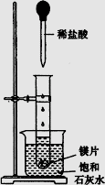
18．（每项2分，共16分）
Ⅰ）．如右图所示，把试管放入盛有25℃的饱和石灰水的烧杯中，试管中开始放入几小块镁片，再用滴管滴入5mL盐酸于试管中。试回答下列回答：
（1）实验中能观察到的现象是____________________。（选填代号）
A．试管中镁片逐渐溶解 B．试管中产生无色气泡
C．烧杯外壁变冷 D．烧杯底部析出少量白色固体
（2）由实验推知，MgCl₂溶液和H₂的总能量________（填“大于”“小于”“等于”）镁片和盐酸的总能量。
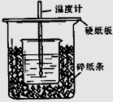
Ⅱ）．用50mL0.50mol/L盐酸与50mL0.55mol/LNaOH溶液在如图所示的装置中进行中和反应。通过测定反应过程中所放出的热量可计算中和热。回答下列问题：
（1）从实验装置上看，图中尚缺少的一种玻璃用品是 ，除此之外还有一处错误的是 。
（2）大烧杯上如不盖硬纸板，求得的中和热数值（绝对值） (填“偏大、偏小、无影响”)。
Ⅲ）. (1)煤燃烧的反应热可通过以下两个途径来利用：a.利用煤在充足的空气中直接燃烧产生的反应热；b.先使煤与水蒸气反应得到氢气和一氧化碳，然后使得到的氢气和一氧化碳在充足的空气中燃烧。这两个过程的热化学方程式为：
a．C(s)＋O₂(g)===CO₂(g) ΔH＝E₁ ①
b．C(s)＋H₂O(g)===CO(g)＋H₂(g) ΔH＝E₂ ②
H₂(g)＋O₂(g)===H₂O(g) ΔH＝E₃ ③
CO(g)＋O₂(g)===CO₂(g) ΔH＝E₄ ④
请表达E₁、E₂、E₃、E₄之间的关系为E₂＝_________________。
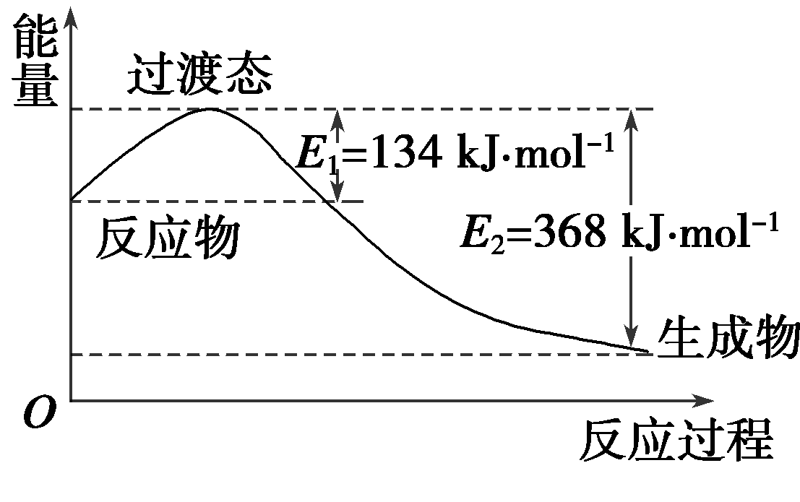
(2)如右图所示是1摩尔NO₂ 和1摩尔CO完全反应生成CO₂和NO过程中能量变化示意图，请写出NO₂和CO反应的热化学方程式： 。

(3)化学反应的焓变与反应物和生成物的键能有关。已知某些化学键的键能如下表所示：
共价键 | H—H | Cl—Cl | H—Cl
键能/(kJ·mol^{－1}) | 436 | 247 | 434

则反应：H₂(g)＋Cl₂(g)===2HCl(g)的焓变ΔH ＝ 。
19．（每空2分，共14分）
有电化学装置如图连接，请回答下列问题：
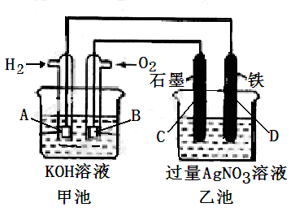
（1）图中甲、乙两池的名称：甲池是 装置；乙池是 装置。
（2）请回答下列电极的名称：通入H₂的电极名称是 ，C（石墨）电极的名称是 。
（3）写出电极反应式：通入O₂的电极的电极反应式是 。
（4）乙池中反应的化学方程式为 。
（5）当乙池中A（Fe）极的质量增加5.40g时，甲池中理论上消耗H₂ mL（标准状况下）。
20．（每空2分，共12分）
某短周期非金属元素固体单质A，呈淡黄色。它与另一常见的短周期金属单质 B在加热条件下反应生成化合物 C，C 与水反应生成白色沉淀 D 和一种臭鸡蛋味的气态氢化物 E，D 是某元素的最高价氧化物的水化物，既能溶于强酸，又能溶于强碱。E 在足量空气中燃烧时，有刺激性气味的气体 G生成，G 在大气中能导致酸雨的形成。E 被足量氢氧化钠溶液吸收得到无色溶液 F。溶液 F 在空气中长期放置发生反应，生成物之一为 H。H 与过氧化钠的结构和化学性质相似。请回答下列问题：
（1）． 组成单质 A的元素在周期表中的位置 。
（2）． 写出化学式： 沉淀D ， 臭鸡蛋味气体 E 。
（3）．G 与氯水反应的氧化产物为__________。（填化学式）
（4）．溶液 F 在空气中长期放置生成 H 的化学方程式为：________________________。
（5）．H 的溶液与稀硫酸反应产生的现象为_______________________。
重庆市巫山高级中学校高2017级高一下期期末质量监测
化学试题参考答案
一、单项选择题（每题3分，共48分）
题号 | 1 | 2 | 3 | 4 | 5 | 6 | 7 | 8
答案 | A | C | C | B | B | C | B | B
题号 | 9 | 10 | 11 | 12 | 13 | 14 | 15 | 16
答案 | C | B | A | D | D | C | B | C
二、填空题（4个小题共52分）
17．（1—6项每空1分，7、8项每空2分，共10分）
（1）．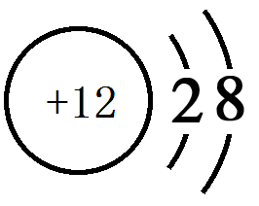
（2）．⑥
（3）．Al(OH)₃
（4）．H₂O
（5）．CCl₄
（6）．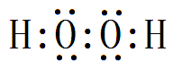
（7）．3Cu + 8H⁺ +2NO₃⁻ = 3Cu²⁺ +2NO↑+ 4H₂O
（8）．Na₂SiO₃ + H₂O + CO₂ = H₂SiO₃↓+ Na₂CO₃
18．（每项2分，共16分）
Ⅰ）．
（1）A B D（选填代号）
（2）小于
Ⅱ）．
（1）环形玻璃搅拌棒 ,小烧杯口和大烧杯口没有平齐（其它合适答案给分）
（2）偏小
Ⅲ）.
(1)请表达E₁、E₂、E₃、E₄之间的关系为E₂＝E₁-E₃-E₄
(2) NO₂(g)＋CO(g)===NO(g)＋CO₂(g) ΔH＝－234 kJ·mol^{－1}
(3ΔH ＝－185 kJ·mol^{－1}
19．（每空2分，共14分）
（1）原电池（或化学能转变为电能） 电解池（或电能转变为化学能）
（2）负极 阳极
（3）
（4）
（5）560

20．（每空2分，共12分）
（1）．第三周期，第VIA族
（2）．Al(OH)₃ ， H₂S
（3）．H₂SO₄
（4）．4Na₂S + 2H₂O +O₂ =2Na₂S₂+ 4NaOH
（5）．溶液中产生淡黄色沉淀，同时有臭鸡蛋（恶臭）味气体放出

